地理高雄市立右昌國中九十五學年度第二學期第二次段考地理科試題
一年 班 號 姓名

一、選擇題 (第1-10題，每題4分；第11-18題，每題3分)
（ ）臺灣最有利於農業發展的自然條件是下列哪一項？ (Ａ)平原廣大 (Ｂ)河湖密布 (Ｃ)土壤肥沃 (Ｄ)氣候溫濕。
（ ）臺灣農業經營集約度高，此與哪一項因素最有關係？(Ａ)耕地狹小 (Ｂ)勞力老化 (Ｃ)技術先進 (Ｄ)品種改良。
（ ）臺灣加入世界貿易組織（WTO）後，為降低對農業的衝擊，未來宜發展的農業方向是： (Ａ)開發新耕地 (Ｂ)全面機械化 (Ｃ)發展精緻化 (Ｄ)粗放式經營。
（ ）臺灣山地森林資源豐富，林木曾是臺灣主要富源之一，但現今森林面積大為減少，只占全島的 58％，其原因是： (Ａ)過度砍伐 (Ｂ)森林火災 (Ｃ)病蟲害嚴重 (Ｄ)氣候改變。
（ ）臺灣海洋漁業發達，原因除了四周環海外，還有下列哪一個自然因素？ (Ａ)寒暖流交會 (Ｂ)氣候濕潤 (Ｃ)交通便利 (Ｄ)市場廣大。
（ ）半導體、液晶螢幕和電腦週邊設施為現今台灣的主力產業之一，請問：上述產品具有下列哪些共同特色？ (Ａ)勞力密集 (Ｂ)原料密集 (Ｃ)動力密集 (Ｄ) 技術密集。
（ ）臺灣的現代化畜牧方式多屬「欄牧」，其主要原因為何？ (Ａ)雨量太多(Ｂ)工資昂貴(Ｃ)土地狹小(Ｄ)技術限制。
（ ）下表是某四個聚落的產業結構表。請問：哪兩地的人口外流情形可能比較嚴重？ (Ａ)甲、乙(Ｂ) 甲、丙 (Ｃ)乙、丙(Ｄ)乙、丁。
項 目 | 甲 | 乙 | 丙 | 丁
第一級 | 55 | 20 | 60 | 13
第二級 | 25 | 30 | 25 | 26
第三級 | 20 | 50 | 15 | 61

（ ）「統一超商」在臺灣到處設立，其商業類型是屬於下列何者？ (Ａ)零售(Ｂ)批發(Ｃ)量販(Ｄ)郵購。
（ ）下表為2006年「右昌國」對甲、乙、丙、丁四國貿易資料表。請問：該年「右昌國」對哪一國家的貿易額「出超」最大？ (Ａ)甲(Ｂ)乙(Ｃ)丙(Ｄ)丁。
國家  貿易額 | 甲 | 乙 | 丙 | 丁
進口額  (億美元) | 300 | 174 | 410 | 830
出口額  (億美元) | 287 | 475 | 650 | 760

（ ）所謂「都市化程度」指的就是一國或一地都市人口占總人口比例的高低程度。下列資料中哪一個地區的都市化程度最高？ (Ａ)甲(Ｂ)乙(Ｃ)丙(Ｄ)丁。
單位：萬人
項 目 | 甲地區 | 乙地區 | 丙地區 | 丁地區
住在都市  的人口 | 250 | 90 | 150 | 110
住在鄉村  的人口 | 50 | 70 | 50 | 90
總 人 口 | 300 | 160 | 200 | 200

12.（ ）臺灣加入世界貿易組織（WTO）後，為何許多的農產品幾乎無法和外國競爭？ (Ａ)成本過高 (Ｂ)品質較差 (Ｃ)產量較少 (Ｄ)交通不便。
13.（ ）下列關於「新市鎮」的敘述，何者有「誤」？ (Ａ)為了疏散都會區的人口成長壓力 (Ｂ)在都市周圍打造一個
具有完整都市機能的聚落 (Ｃ) 指透過規畫而形成的新興都市聚落 (Ｄ)目前臺灣只有高雄新市鎮。
14.（ ）下列關於臺灣集村和散村景觀的特色敘述，何者正確？ (Ａ)集村是指住宅散布於鄉間田野 (Ｂ)散村是指住宅聚集一起 (Ｃ)濁水溪以南的地區是以散村為主 (Ｄ)嘉南平原是集村主要的分布區。
（ ）就今日台灣主要貿易對象判斷，當下列哪一個國家發生戰爭時，對臺灣的貿易衝擊「較小」？ (Ａ)日本 (Ｂ)英國 (Ｃ)美國 (Ｄ)中國。
16.（ ）臺灣東北沿岸較盛行的漁業是近海與沿岸漁業，此區適合此漁業方式的原因是： (Ａ)捕魚技術先進 (Ｂ)多平
淺的沙岸 (Ｃ)多港灣且接近漁場 (Ｄ) 政府的推廣政策。
17.（ ）九份金瓜石是臺灣頗具特色的城市，早期能發展成大規模聚落的原因是： (Ａ) 地形平坦 (Ｂ)水源充足 (Ｃ)交通便利 (Ｄ)礦產豐富。

18.（ ）都市區域向外擴張，使都市和外圍市鎮緊密連成一體，形成一個高度發展的區域，這個區域稱為什麼？ (Ａ)行政區 (Ｂ)都會區 (Ｃ)都市區 (Ｄ)商業區。

二、題組 (每題3分)
（一）下圖是影響工業發展的因素圖。請問：
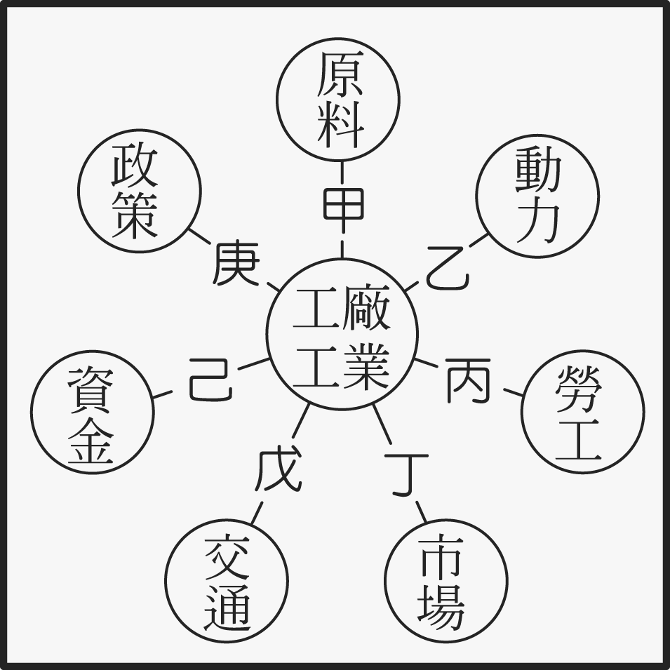
19.（ ）臺灣的一些「夕陽工業」，如製鞋、成衣等工廠大多移往東南亞或大陸設廠，其考慮的區位因素為何？ (Ａ)
甲 (Ｂ)乙 (Ｃ)丙 (Ｄ)丁。
20.（ ）臺灣的水泥工廠設在高雄、花蓮，其考慮的區位因素為何？ (Ａ)甲 (Ｂ)乙 (Ｃ)丁 (Ｄ)戊。
21.（ ）臺灣的食品工業以臺北市、高雄市及其近郊為數最多，這是基於哪一項區位因素造成的？ (Ａ)甲 (Ｂ)乙
(Ｃ)丙 (Ｄ)丁。
22.（ ）臺灣的石化工廠和鋼鐵廠大多設在高雄地區，這是基於哪一項區位因素造成的？ (Ａ)甲 (Ｂ)丙 (Ｃ)丁 (Ｄ)
戊。
（二）下圖是臺灣某種農作物的分布圖。請問：
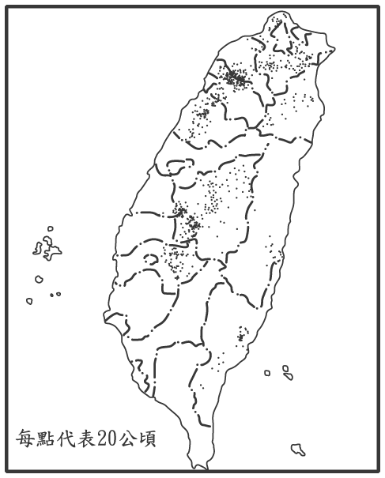
23.（ ）這種用來表示農作物分布的圖，一般稱為什麼圖形？(Ａ)點圖 (Ｂ)圓餅圖 (Ｃ)分層設色圖 (Ｄ)等高線地圖。
24.（ ）此種農作物最有可能是下列何者？ (Ａ)稻米 (Ｂ)小麥 (Ｃ) 茶葉 (Ｄ)甘蔗。
25.（ ）圖中該種農作物的分布區，以哪兩種地形為主？ (Ａ) 丘陵、臺地 (Ｂ)平原、盆地(Ｃ) 丘陵、盆地 (Ｄ)平
原、臺地。
26.（ ）該種農作物主要分布在哪一種氣候區？ (Ａ)熱帶季風 (Ｂ)副熱帶季風 (Ｃ)溫帶季風 (Ｄ)熱帶雨林。
（三）民國 68 年，我國制定了「臺灣地區國土綜合開發計畫」，依據該計畫，將臺灣本島地區畫分為四區，做為區域發
展的依據。請問：
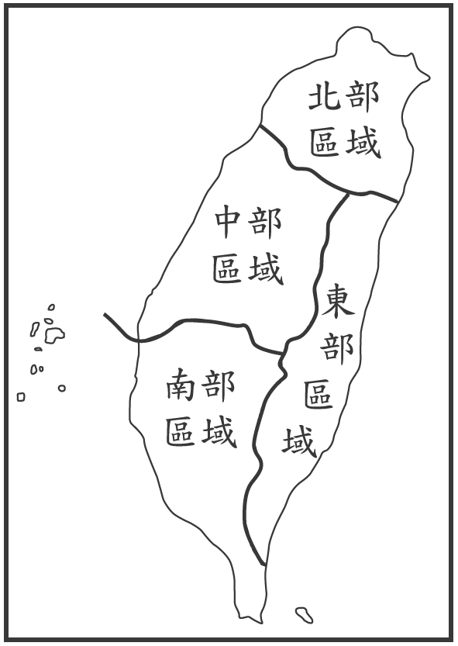
27.（ ）制定「臺灣地區綜合開發計畫」主要目的是什麼？ (Ａ)促進經濟快速發展 (Ｂ)減少區域間的發展差距 (Ｃ)
縮短各階層人民貧富差距 (Ｄ)發展策略性工業。
28.（ ）哪一區目前人口外流嚴重，最需要積極發展交通，開發資源？ (Ａ)北部 (Ｂ)中部 (Ｃ)南部 (Ｄ)東部。
29.（ ）臺灣本島區域計畫共分為四區。請問：嘉義縣是屬於哪一個區域？ (Ａ)北部 (Ｂ)中部 (Ｃ)南部 (Ｄ)東部。
30.（ ）臺灣本島畫分為四大區域，其中人口最多、工商業最發達的是哪一區域？ (Ａ)北部 (Ｂ)中部 (Ｃ)南部 (Ｄ)
東部。

